Результаты тестирования

Позитивное тестирование.

Тестовый случай 1. Пройден успешно.

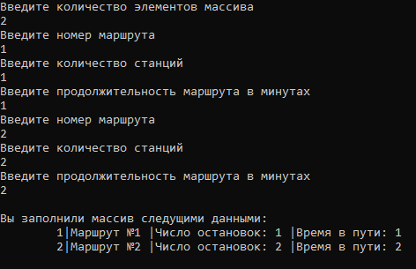

Рисунок 1

Тестовый случай 2. Пройден успешно.

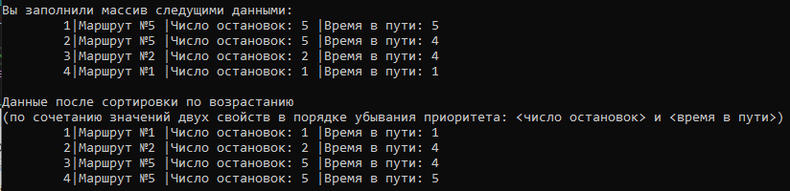

Рисунок 2

Тестовый случай 3. Пройден успешно.



Рисунок 3

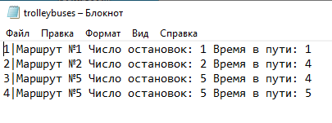

Рисунок 4

Негативное тестирование.

Тестовый случай 1. Пройден успешно.

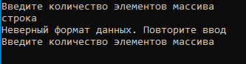

Рисунок 5

Тестовый случай 2. Пройден успешно.

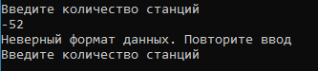

Рисунок 6

Тестовый случай 3. Пройден успешно.

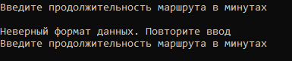

Рисунок 7